

天翼LIVE安全审计项目
技术方案

广东亿迅科技有限公司

2010-3
目 录
1、 引言 2
1.1 项目背景 2
1.2 适用范围 2
1.3 参考文档 2
1.4 术语及缩略语 2
2、 系统概述 3
2.1 系统目标 3
2.2 系统需求 3
2.2.1 记录全面性 3
2.2.2 过程可回溯 4
2.2.3 内容可审计 4
2.2.4 安全审计其他要求 5
3、 系统建设方案 7
3.1 总体设计说明 7
3.1.1 系统总体设计 7
3.1.2 网络部署 9
3.1.3 系统组成模块 10
3.1.4 安全审计系统自我安全能力 13

- 引言

项目背景

适用范围

参考文档
《安全审计》

术语及缩略语
英文缩写 | 英文全称 | 中文翻译
- 系统概述

系统目标
安全审计基本要求主要是三个方面，“记录全面性”保证了有据可查，“内容可审计”保证了记录的内容能查，“过程可回溯”保证了整个事件链的完整性，对于定责、定性、定损有重要作用。
安全审计主要是为了进行“内控”管理，实现对内部人的操作行为的审计，包括越权操作、滥用、误操作等各种行为。外部攻击、病毒、D.O.S.、应用安全、垃圾邮件等各种安全问题一般不属于安全审计解决的问题，但可能是安全审计需要关联的问题。

系统需求

记录全面性
记录全面性是审计的基础，如果存在安全审计不支持的系统、协议、数据等，都可能被作为违规操作的跳板，而绕过整体的审计策略。安全审计自身被旁路也可能绕过现有整体审计策略。
记录的全面性主要是从审计的系统、协议、数据的范围以及安全审计重要性等几个方面描述。

支持系统全面性
安全审计需要支持现有的所有系统，至少包括已有的WINDOWS系列的WINDOWS XP、WINDOWS 2000、WINDOWS2003、WINDOWS VISTA、WINDOWS2008，还包括可能新增的、或者将来与其他系统共用时的各种AIX、HPUX、SOLARIS等UNIX系统、LINUX系统、网络设备等。

支持协议全面性
安全审计需要支持现有的协议，包括明文协议以及加密协议。包括WINDOWS的RDP、ICA、VNC等远程管理协议，包括UNIX下的SSH、TELNET、RLOGIN等远程管理协议、包括SCP、SFTP、FTP、SAMBA、CIFS等文享与传输协议，包括网络设备安全设备的HTTPS、HTTP等远程管理协议，包括MS SQL、ORACLE、DB2、SYBASE等数据库协议。

记录内容全面性
由于很多操作行为是不可预见和定义出告警或者日志规则的，因此安全审计记录的内容必须是全面的，而不仅仅是预定义的日志内容或者告警内容。安全审计要求合法与非法的内容都需要记录，记录的内容不仅包括日志信息、告警信息，还需要包括操作的整体过程。

安全审计不可旁路
安全审计需要保证不被旁路，保证记录数据的完整性，实现记录的全面性。旁路的方式有很多种，可能包括AGENT被停用、丢包、技术性绕过、记录数据被劫持、删除、篡改等。

过程可回溯

审计链
安全审计需要支持行为审计，记录整个审计链。操作过程记录不能是离散的、不完全的日志记录，不能只具有用户、登录、登出等简单记录，而是能够记录操作的过程与内容，建立起审计轨迹(Audit Trail)，保证整个过程可回溯。

操作可回放
安全审计需要支持回放，采用录像方式，完全重现原始的操作，回放是回溯的一种有效方法。回放的操作可能同时包括字符操作与图形操作。

内容可审计
“记录全面性”是审计的基础，“过程可回溯”是要素，而“内容可审计”是关键。记录是为审计服务的，记录的内容是海量的，如果不能被方便地使用，不能进行有效地进行数据挖掘，安全审计就如同虚设。

信息分检
安全审计需要能够将海量的常规信息进行识别与分检，日志事件、特殊事件、告警事件等应该与常规信息进行分离，分离出来的数据应该是方便进行识别、归类和处理的。

搜索定位
“行为记录”是目前流行和先进的记录方式，通常会以“录像”方式记录与回放，有着全面性及可回溯性的优点。内容可审计要求对行为记录能进行“行为审计”，安全审计需要能够对所有操作的内容与过程进行分析，能从海量的记录数据中搜索和定位到特定的操作，需要同时支持字符终端和图形终端的操作。
天翼LIVE系统有大量的WINDOWS系统，这些操作全部是图形操作，行为记录的内容将会非常多，无法通过观看“视频”的方式将所有内容都看一遍，因此，内容可搜索与定位是一个非常重要的需求。

关联分析
安全审计需要能够方便地将各种数据进行关联分析，而不仅仅是简单的关键字搜索。关联分析需要具有定制的能力，适合未知条件事件分析，需要灵活地根据特定事件的要求，对已记录的所有数据进行分析策略定制。

安全审计其他要求

自身安全
安全审计需要有完善的自身安全措施。安全审计需要有分权管理。安全审计记录的数据库或者数据内容不能被人为删除或者修改。安全审计需要有自身的日志记录。

易用性
安全审计需要易于部署、安装、使用。安全审计的使用不应该改变现有的业务流程、操作规范、用户使用习惯等。安全审计的配置不能过于复杂。安全审计要便于扩展、升级。

开放性
安全审计需要有开放性接口，方便进行二次开发。安全审计需要能与其他已有系统进行整合。

- 系统建设方案

总体设计说明

系统总体设计

设计总图
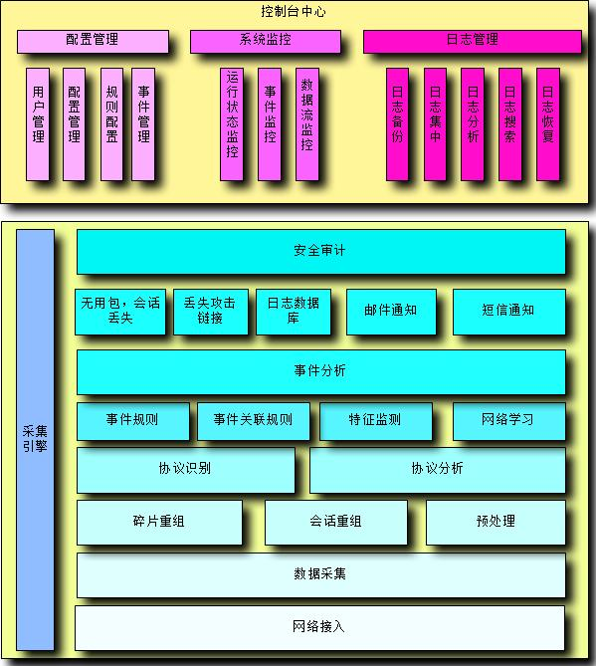
图1 系统总设计图
采用底层抓包技术，捕获所有网络数据包，根据各种包协议，做包分析处理，然后根据规则对数据包做安全处理，数据存储，并做安全事件关联，最后有安全控制中心做查询，报表展现，分析等。

安全审计内容
- 网络通信系统：主要包括对网络流量中典型协议进行分析、识别、判断和记录，包括SSH，TELNET，HTTP，HTTPS，EMAIL，SCP，FTP，RDP、ICA、VNC等的入侵检测，还包括流量监测以及对异常流量的识别和报警、网络设备运行的监测等。
- 重要服务器主机操作系统：主要包括系统启动/运行情况、管理员登录、操作情况、系统配置更改（如注册表、配置文件、用户系统等）以及病毒或蠕虫感染、资源消耗情况的审计；还包括硬盘、CPU、内存、网络负载、进程、操作系统安全日志、系统内部事件、对重要文件的访问等的审计。
- 重要服务器主机应用平台软件：主要包括重要应用平台进程的运行,WEB SERVER,中间件系统、健康状况（相应时间等）等的审计。
- 重要数据库操作的审计：主要包括数据库进程运转情况、绕过应用软件直接操作数据库的违规访问行为、对数据库配置的更改、数据备份操作和其他维护管理操作、对重要数据的访问和更改、数据完整性等的审计。
- 重要应用系统的审计：主要包括天翼LIVE后台管理，办公自动化系统、审计流转和操作、用户操作系统等的审计。

主要功能
（l）对操作系统的系统日志、安全日志、应用程序日志、防火墙日志、网络数据等进行采集，并将采集出的数据进行统一格式处理。
（2）对采集到审计系统中的日志进行实时处理分析，随后根据规则库产生相应报警，并可以通过电子邮件或短信向管理员报警。
（3）对采集到审计系统中的日志进行事后处理分析，并产生报表。
（4）对采集到审计系统中的日志进行定时或定量备份存储，并可以支持各种日志从外部导入。
（5）为用户提供管理界面，并支持高效的组合条件查询库存日志。
（6）审计结果可以对入侵行为和违法行为进行记录并可以在任何时间对其进行再现，此功能对于责任追查和数据恢复非常有必要；最后此系统还可以用来提取一些未知的或者未被发现的入侵行为模式。
（7）对于审计出的问题进行相关的日志跟踪。

网络部署
根据业务的需求，可以采用如下两种接入方式。

旁路监听接入方式
旁路监听接入方式对网结构影响最小，不需要改变任何路由配置，只需在出口交换机配置端口镜像，就可以实时监听进出该网络的通信数据包，对网络的性能无任何影响，适合于流量比较大的大型网络。如图2。
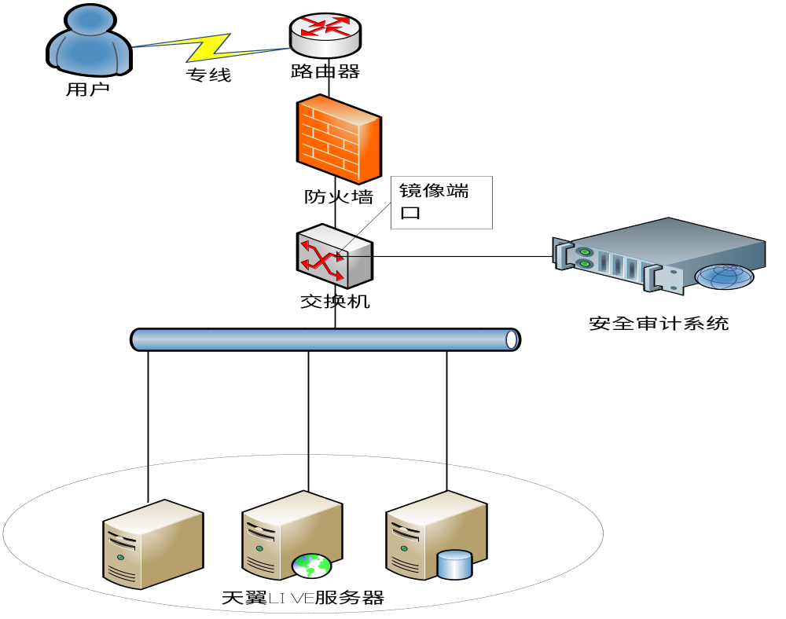
图2 旁路监听接入

网关接入方式
在中心交换机和网关（路由器等）之间，对内部网络的对外访问进行全面的监控、过滤、阻断和管理，高效地发现和拦截各种有害/不良信息的传播。如图3。
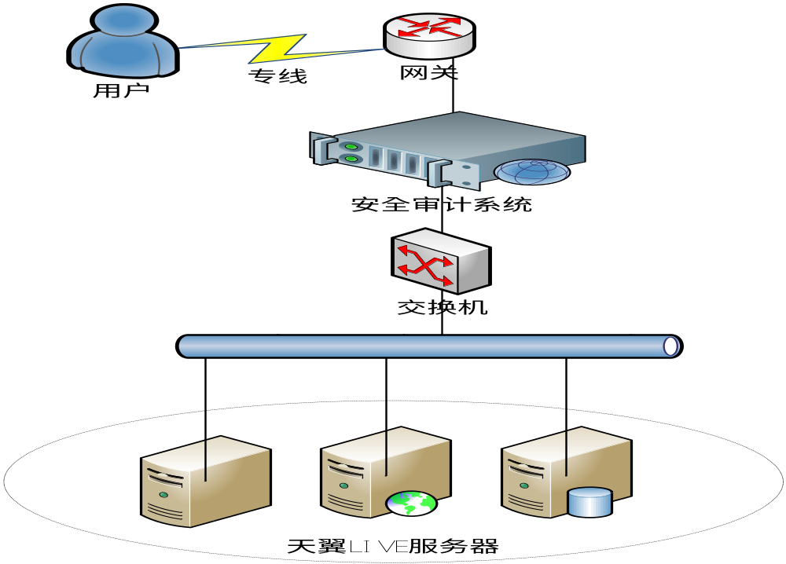
图3 网关接入

系统组成模块

数据采集模块
数据采集系统是实现整个安全审计模型高效工作的基石，为审计模型提供数据来源，如果没有完整正确的日志记录就不可能进行有效的审计分析。
采集模块采用agent体系架构，支持分布式部署，具体的功能模块有数据采集器，数据过滤器Filter以及数据传输，其流程为由数据采集器在各个节点(终端节点、网络节点)采集所有痕迹信息，根据用户定制的初步数据过滤规则。过滤掉冗余信息，再将过滤之后的有用信息交于后续流程（数据处理审计模块）进行分析处理。
目前数据采集有两种方法：
- 直接读取设备的日志文件作为日志分析数据
一般说来，操作系统在内核级(kernel level)和用户级(user level)记录系统事件。分别从系统调用和应用事件的角度反映事件信息。内核级的审计记录由内核级的系统调用产生，而用户级的审计记录由其它系统调用产生。审计记录的内容通常包含了发起事件的主体(subject)，事件相关的各个对象(objects)，引起事件的进程、事件相关的用户ID等。内核级的记录还包括系统调用的参数及返回值，用户级的记录包括事件的高层描述及特定应用的数据。
- 系统日志，以SUN SOLARIS系统为例，Solaris将系统日志文件存放在/var/log目录下，具体为如下：
日志 | 内容 | 文件
Lastlog | 记录每个用户最近的登录信息 | /var/adm/wtmp
Loginlog | 记录所有的不成功登录 | /var/loginlog
Utmp(x) | 记录当前登录的所有用户 | /va/adm/utmp(x)
Wtmp(x) | 记录每个用户登录/退出的时间 | /var/adm/wtmp(x)
Sulog | 记录SU命令的使用 | /var/adm/sulog
Pacct | 记录用户执行的命令和资源使用情况 | /var/adm/pact
Nis.trans | 记录NIS名称空间更改 | /var/nis/trans.log

- 应用日志，以oracle数据库为例，每一个Oracle数据库实例都提供日志，记录数据库中所作的全部修改操作信息。
日志文件 | 文件功能 | 默认位置
oradbAlert.log | 警告日志文件 | $ORACLE/admin/oradb/bdump
Redo01.log | 联机日志文件 | $ORACLE/oradata/oradb
Oradbtools.arc | 归档日志文件 | $ORACLE/oradata/oradb/archive
Listener.log | 监听器日志文件 | $ORACLE/9i/network/log
Oradmin.log | SVRMGRL管理器出错日志 | $ORACLE/ora9i/database

- 基于网络的数据包
根据网络接入方式，抓包捕获到数据包，解包，对各种上层应用协议数据的实时分析和还原，并做初步的预处理，过滤掉冗余的数据包，然后把数据交给后续的模块处理。

数据处理审计模块
本模块主要负责对采集模块送来的数据做协议识别，协议分析，事件监测（模式匹配和关联分析），触发相应报警信息，并进行入库处理。
协议识别和协议分析，主要是对采集过来的数据根据各种IP协议进行解包，分析包头，包内容。
事件检测模块主要由模式匹配和关联分析引擎两部分组成。模式匹配引擎的任务是根据安全策略的定义对报文逐一进行匹配，然后定义事件的安全类别，并上报给关联分析引擎做进一步的安全分析;如果事件属于攻击事件或违规操作事件，则交给事件分析模块处理。关联分析引擎是在单一事件的基础上，对模式匹配引擎上报的安全事件做进一步的整理，并判断事件集合是否满足关联分析定义的规则，如果满足，则上报关联分析事件，由事件分析模块处理。
报警处理，是根据事件处理结果，根据不同层次的报警信息，做出相应处理。
模式匹配规则和关联分析规则可以由安全控制中心来添加和修改。

安全控制中心模块
是基于B/S架构，采用标准Web 界面风格作为基础，操作简单易用，充分考虑到交互设计的重要性。具有人性化的管理接口。如
- 管理员有权限控制；
- 可以做事件匹配规则，关联规则的配置管理
- 查看各个系统的运行情况，某些事件的监控
- 支持日志的手工备份，日志查询，恢复等
- 日志报表
- 用户某些行为事件的关联，并可以回放用户操作行为

安全审计系统自我安全能力
审计系统作为网络安全系统的重要组成部分，它监督着系统中各安全特性的实施，如果审计系统自身的安全性无法保证，不仅审计数据的可靠性出现问题，而且会给整个内部网络带来无法估计的影响。
从三个方面阐述系统的安全保护措施：数据的安全性存储、通信的安全性、系统本身的安全性。
- 数据的安全存储
定期备份对数据进行备份。
- 通信安全性
所有通讯均采用强大的加密传输机制防止通讯信息被嗅探、重放，删除等恶意操作。
- 自身安全
用户权限及角色管理：不同的用户帐号拥有不同的管理权限，可以执行部分或者全部的功能。
实时监控系统，监控AGENT等是否正常运行。

